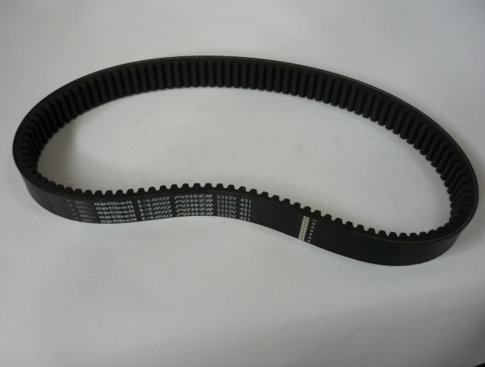
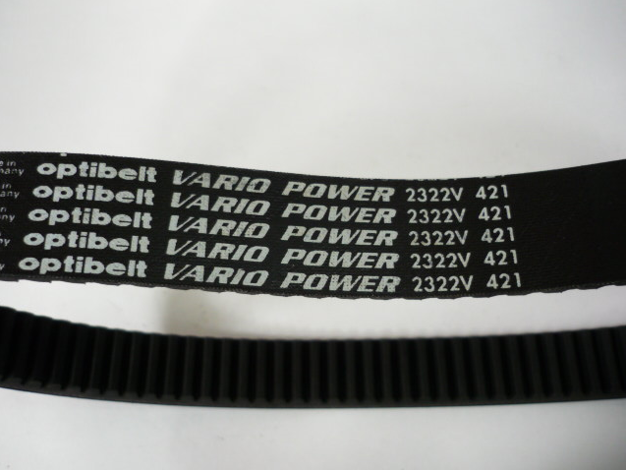

Код из 1С | Артикул | Наименование/ Бренд/  Поставщик | Габариты  Д*Ш*В,  мм | Масса,  гр | Материал | Место установки/Назначение
01589 | нет | Ремень вариаторный RE2322V421 | W=37  Lвнут.=  980  Lделит.=  1069  угол 22˚ | 200 | полиуретан | Четырехсторонние станки/привод вариатора
 |  | Chang Iron

